Практичне заняття № 1
Поняття перекладацької скоропису

Перекладацький скоропис в контексті сучасної перекладацької практики можна визначити як систему допоміжних записів, які використовує перекладач в процесі виконання різних видів перекладу, в першу чергу – усного послідовного перекладу. У науковій літературі така система перекладацького запису позначається різними термінами: «перекладацька скоропис» (Р.К. Міньяр-Бєлоручев), «універсальна перекладацька скоропис» (А.П. Чужакін), «Перекладацька нотація» (І.С. Алексєєва) або «перекладацька семантемграфія»(Є.В. Алікіна), «семантографія Бліса» ( Ч. Бліс).

Названі терміни часто використовуються як синоніми, однак за своєю внутрішньою формою терміни різні. А саме, термін «Скоропис» висуває на перший план високий темп здійснення процесу фіксації інформації; термін «універсальна» підкреслює системний, надіндивідуальних характер основних принципів, якими керується перекладач при веденні запису. Термін «Семантографія» підкреслює орієнтацію процесу фіксації інформації перекладачем не на мовну форму повідомлення, а на семантичну, змістовну сторону. Термін «перекладацька нотація», що використовуються, зокрема, І.С. Алексєєвої, – фахівцем, що спеціалізується перекладом переважно на матеріалі німецької та російської мов, – являє собою синонім терміна «скоропис», запозиченого в і німецької теорії перекладу, пор.:нім.
Notizentechnik.

Практичне заняття № 2

Коротка історія перекладацької скоропису

Як особлива система швидкісної фіксації інформації при перекладі перекладацька скоропис має на сьогоднішній день майже віковую історію, яка досить детально викладена в лінгвістичній літератур і в роботах І.С. Алексєєвої, Е.В. Алікиної, А.П. Чужакіна та інших лінгвістів та науковців. Як відзначають дослідники, на початку 20-го століття використання або не використання записи при перекладі вважалося особистою справою кожного перекладача.

Як професійний прийом фіксації інформації при здійсненні усного перекладу скоропис з‘являється в 30-х роках 20-го століття під час роботи Ліги Націй. На засіданнях Ліги Націй передбачалися виступи на двох мовах: французькою та англійською, переклад не переривав виступ, а здійснювався відразу після його закінчення. В результаті такої організації засідань підвищилися вимоги до точності перекладу. У 1941 році при Женевському університеті створюється професійна школа перекладачів, представниками якої розробляються основні правила ведення перекладацького скоропису. Найбільш відома російська версія системи перекладацького скоропису була запропонована Р.К. Міньяр-Бєлоручевим в 1969 році. Як показує послідовне вивчення і порівняння цих та деяких інших систем ведення перекладацького скоропису, кожна наступна система ґрунтувалася на провідних принципах попередньої та пропонувала нові способи та стратегії фіксації інформації, засновані на нових наукових досягненнях в галузі лінгвістики, психології та теорії інформації.

Практичне заняття № 3

Перекладацький
скоропис в системі підготовки перекладача

Для чого потрібен перекладацький скоропис? Перш за все, письмове фіксування інформації знижує навантаження на пам‘ять та зменшує стрес, викликаний високим психічним та інтелектуальною напругою в процесі здійснення усного послідовного перекладу.

Запозичені знаки та символи для ведення перекладацької скоропису можуть запозичуватися з інших областей науки, з інших мов, формуючи нову семіотичну систему, зрозумілу для фахівця-перекладача. Перекладацький скоропис – це і відповідь на традиційне запитання студентів: «Де тримати руки в процесі здійснення перекладу?» Ведення перекладацького скоропису не дозволить ховати руки в кишені, активно жестикулювати або схрещувати руки на грудях. Перекладач, який веде нотацію, виглядає більш «професійно» і відчуває себе більш впевнено.

Необхідно також зазначити, що перекладач, що фіксує мовлення оратора в письмовій формі, обмежений веденням перекладацького запису від сторонньої, зовнішньої, в першу чергу, візуальної інформації, не відноситься до перекладу, і йому легше сконцентруватися на змісті тексту, з яким він працює безпосередньо в даний момент. З вищесказаного логічно випливає, що навчання веденню перекладацького скоропису займає сьогодні значуще місце в системі професійної підготовки перекладача у вищому навчальному закладі.

Основною передумовою успішного оволодіння навичкою перекладацького скоропису в процесі здійснення перекладу є розвинена пам‘ять. Отже, навчання перекладацької нотації повинні передувати вправи на мнемотехніку, тобто на розвиток пам‘яті і оволодіння різними стратегіями та прийомами запам‘ятовування. Таким чином, навик ведення перекладацького скоропису займає значуще місце в структурі професійної компетенції перекладача. Навчання перекладацької скоропису має спиратися на розвиток функції пам‘яті та мислення.

Практичне заняття № 4

Обрання «мови» перекладацького скоропису

При наявності величезної кількості методичних розробок і наукових праць, присвячених техніці перекладацької скоропису, до цього дня співіснують паралельно. Якщо за критерій взяти мову, якою ведеться запис, то, слідом за І.С. Алексєєвої, можна виділити наступні три основні типи ведення перекладацької скоропису:
- запис, засновану на мові оригіналу;
- запис, засновану на мові перекладу;
- фіксацію інформації немовними знаками.

При орієнтації на мову оригіналу почутий текст записується на тій же мові, на якому він був представлений оратором. Переваги такої фіксації : швидкість і відсутність інтелектуальної напруги в процесі ведення запису. Основні недоліки цього способу: можлива втрата або спотворення інформації через безліч скорочень і великі витрати часу на дешифрування тексту.

Практичне заняття № 5

СМИСЛОВИЙ АНАЛІЗ
Система записів ґрунтується на смисловому аналізі змісту тексту, що перекладається. Ця система виконує такі функції: а) забезпечення смислового запам'ятовування, ефективність якого набагато перевищує механічне; б) виділення головного згустку смислу, який у зафіксованому вигляді становити-ме опорний пункт пам'яті; в) трансформація тексту з тим, щоб його синтаксична структура максимально враховувала специфіку мови перекладу.
Одиницею в усному послідовному перекладі є речення, на рівні якого й проводиться смисловий аналіз. Його головним змістом є виділення основних "згустків" смислу, тобто як найкоротший запис найважливішої інформації, викладеної в тексті оригіналу. Такі згустки функціонують далі як опорні пункти пам'яті. Які ж члени речення традиційно несуть головне смислове навантаження? Безумовно, в будь-якому реченні це — підмет (суб'єкт) та присудок (предикат). Що стосується другорядних членів речення, які можуть відноситися до групи підмета або групи присудка, то перекладач у кожному окремому випадку визначає ступінь їх значення та доцільність включення до згустків смислу, а, отже, й до запису. Звернемося до прикладів. Ось текст інформаційного повідомлення:
Хвиля масових заворушень прокотилася Індонезією після Поширення чуток про майбутнє підвищення цін на основні продукти найбідніших верств населення - рис та картоплю.
"Економне" формулювання даного тексту могло б виглядати таким чином:
Чутки про зростання цін на рис та картоплю викликали заворушення в Індонезії.
Якщо в тексті оригіналу - 23 слова, то в його скороченому варіанті - всього 12. Порівняємо повний та скорочений варіанти. Скорочення обсягу речення зберігає причинно-наслідкові відносини (чутки - причина, заворушення - наслідок). З тексту виключені деякі другорядні елементи (майбутнє, основні продукти харчування найбідніших верств населення), що не несуть "ключової" інформації та легко відновлюються без спеціального запису. Наявні також лексико-сємантичні трансформації, що дозволяють замінити громіздкі формулювання коротшими (хвиля масових заворушень - заворушення, поширення чуток - чутки, підвищення - зростання).
Розглянемо ще один приклад:
Внаслідок нової серії терористичних актів мусульманських екстремістів у середу в кількох селах на заході Алжиру загалом вбито 68 осіб і біля 80 осіб поранено.
Смисловий аналіз дозволяє скоротити цей текст до такого формулювання:
Терористи вбили 68 і поранили 80 на заході Алжиру в середу.
Або:
68 вбито і 80 поранено терористами на заході Алжиру в середу.
Під час смислового аналізу ми не тільки скоротили текст, вилучивши другорядні елементи (внаслідок нової серії терористичних актів, в кількох селах, загалом, біля, осіб), і трансформували його, здійснивши необхідні лексико-синтаксичні підстановки{мусульманські екстремісти — терористи), але й змінили порядок слів у реченні, максимально наблизивши його до особливостей мови перекладу. Для англійської мови, на відміну від української, характерним є переважно прямий порядок слів у реченні, при якому на першому місці, як правило, стоїть підмет (терористи вбили). Розташування обставин також регулюється жорсткішими правилами. Так, наприклад, обставина місця має передувати обставині часу{на заході Алжиру в середу). Слід також зазначити, що пасивна конструкція в англійській мові поширена набагато більше, ніж пасивний стан дієслова в українській, тому альтернативним варіантом запису є речення з присудком у пасивному стані(вбито, поранено).
Неважко помітити, що в наведеному прикладі перевага від- дається запису числівників та власних імен. Вони відносяться до тих елементів тексту, які, з одного боку, важко запам'ятовуються та легко спотворюються, а, з іншого, зазвичай несуть значне смислове навантаження. Беручи до уваги цю обставину, зазначимо, що власні імена та числівники, як категорії слів, що важко утримуються пам'яттю, мають переважне право на Запис.
Таким чином, основними методами смислового аналізу є:
1. Вибір слів з максимальним смисловим навантаженням (підмет та присудок обов'язково, інші члени речення -
факультативно, на розсуд перекладача).
2.Вибір слів, що передають реалії, які важко зберігаються пам'яттю (власні імена та числівники).
3.Вживання лексико-семантичних трансформацій (заміна незручних, громіздких слів і виразів простішими та коротшими).
4.Зміна порядку слів (при цьому слід враховувати специфіку мови перекладу).
Практичне заняття № 6
СКОРОЧЕННЯ ТА СКОРОЧЕНИЙ ЛІТЕРНИЙ ЗАПИС
Скорочення та скорочений літерний запис є, власне, першим компонентом перекладацького скоропису (смисловий аналіз йому передує), значення якого не можна недооцінювати. Навіть оволодівши досить розгалуженою номенклатурою символів, перекладач не може повністю виключити слова із своїх записів.
Скорочення, що використовуються в роботі перекладача, можна розділити на кілька категорій. Передусім це узуальні (тобто загальноприйняті, закріплені у словниках) акроніми та абревіатури. Такі скорочення є словами, складеними з початкових літер словосполучень, що використовуються для позначення певного поняття. Відмінність між акронімом та абревіатурою полягає у тому, що перший читається як слово за правилами читання даної мови, а другий - як буквосполучення. Наприклад, українське НАТО і англійське NATO є акронімами, а СНД і CIS - абревіатурами. Кваліфікований перекладач має знати якомога більше таких скорочень у тій сфері фахової діяльності, де він спеціалізується, вміти їх розшифровувати та перекладати як у повному, так і в скороченому вигляді. Громадсько-політична тематика характеризується великою кількістю скорочень, що звичайно використовуються для економнішого посилання на різні організації, установи, посади тощо.
Інший поширений різновид скорочень - це ті "неофіційні" скорочення слів, з якими стикався будь-хто, кому доводи-лося конспектувати значні відрізки тексту в жорстких часових рамках (наприклад, лекції). В структурному відношенні подібні скорочення можуть варіюватися від слова, скороченого на
одну-дві морфеми (політичн., політич., політ. -від політичний)до початкової та кінцевої букв, що записуються через дефіс (п-йвід політичний) або навіть однієї початкової букви, якщо слово зустрічається досить часто. Такі скорочення надзвичайно важливі, ними не можна нехтувати, оскільки перекладач, який працює з текстами схожої тематики, може з часом виробити цілу систему своїх власних "неофіційних" скорочень та ефективно використовувати їх у своїй перекладацькій діяльності.
Принципово відрізняється від описаних вище прийомів •скорочений літерний запис, спеціально розроблений для потреб перекладацького скоропису в умовах усного послідовно- го перекладу. Враховуючи жорсткі часові рамки, в яких доводиться працювати усному перекладачу, неважко зробити висновок про те, що він просто не може дозволити собі нескорочений запис слів, довших за 4 - 5 літер. Зважте, розуміємо ж МИ недописані слова або слова з грубими орфографічними помилками. Складається враження, що у багатьох словах, особливо довгих, є зайві літери. Які ж літери в українській мові мають "другорядне" значення, тобто можуть бути видалені, не ускладнюючи при цьому розуміння слова? Основне смислове навантаження у мові несуть приголосні. Відносна часто- однієї приголосної фонеми приблизно в 7 разів менша відносної частоти голосної.
Перераховані чинники дозволяють сформулювати такі правила скороченого літерного запису:
1. Скорочений літерний запис доцільно вести українською мовою. Англійська мова, де різниця між написанням і читанням слова значніша, а правила читання не мають обов'язкового характеру, є менш придатною для таких скорочень.
2.Надлишковість мови дозволяє записувати не всі літери в слові. В українській мові можна не записувати голосні всередині слова (голосна на початку слова обов'язково зберігається), довшого за 4 літери.
3.Прикметники при записі іменника, який вони означають, можуть записуватися ще більш скорочено і без закінчень.
4.Запис обох подвійних приголосних необов'язковий.
Зрозуміло, що такі правила мають загальний характер і можуть "порушуватися", якщо просте скорочення слова, наприклад, є більш економним або зрозумілим для перекладача.
Практичне заняття № 7
ВЕРТИКАЛЬНЕ РОЗТАШУВАННЯ ЗАПИСІВ
Принцип вертикального розташування записів є другим диспонентом перекладацького скоропису, однак за своїм значення він посідає, певно, центральне місце. Саме вертикальне розвішування елементів на рівні речення та тексту докорінно відрізняє перекладацький скоропис від інших видів скоропису.
Записи мають виконувати функцію опорних точок для пекладача, тому важливо не тільки знайти і виділити основний згусток смислу в кожному реченні, але й розташувати його складові елементи таким чином, щоб вони "кидалися в очі" і не ускладнювали зорове сприйняття. Як показує практика перекладу, максимального ефекту можна досягти, якщо межі речення окреслені, а його основні члени мають своє постійне місце. Така побудова забезпечується вертикальним розташуванням записів або "вертикалізмом". Переваги вертикалізму полягають у тому, що він надає можливість:
а) згрупувати думки в їх логічній послідовності.
б) розташувати члени речення на відведених для них міс- с, незалежно від їх розташування в тексті оригіналу.
в) уникнути великої кількості зв'язуючих елементів (сполучників, прийменників).
г) забезпечити економність рухів руки перекладача за рахунок використання відносно вузької смуги паперу.
Ефективність вертикального запису ґрунтується на врахуванні принципу мовленнєвої ймовірності, тобто ймовірності в мовленні певного мовного елементу. Визначення найхарактерніших синтаксичних ймовірностей, тобто ймовірностей появи певних мовних елементів після певних інших елементів і закріплення за кожним елементом конкретного місця у в е р т и к а л ь н і й структурі запису, дозволяють не записувати багато елементів, а також відображати логічні та синтаксичні зв'язки компонентів висловлювання.
Система записів забезпечує економію графічних засобів і дозволяє відмовитися від елементів надлишковості. Вертикалізм передбачає врахування головних синтаксичних функцій у реченні. Найпоширенішим синтаксичним принципом є прямий порядок слів, за якого мовна (граматична) ймовірність переходить у закономірність. За такого порядку слів на першому місці в реченні записується група підмета (тобто підмет з усіма другорядними членами речення, що залежать від нього), а нижче і з деяким відступом праворуч - група присудка (тобто присудок з усіма другорядними членами речення, що залежать від нього).
Таким чином, вертикальний запис речення (у найзагальнішій формі) можна подати так:
Група підмета
Група присудка
Перекладач, сприймаючи текст оригіналу, проводить смисловий аналіз кожного речення, одночасно розташовуючи найважливіші у смисловому відношенні слова на заздалегідь передбачених для них позиціях.
ГРУПА ПІДМЕТА
Група підмета - це всі слова, підпорядковані першому головному члену речення, тобто, це - узгоджені та неузгоджені означення. Зупинимося на особливостях запису елементів групи підмета.
Центральне місце посідає власне підмет. Якщо в реченні є кілька підметів, їх слід записувати в стовпчик один під одним.
Зліва від підмета розташоване узгоджене означення, виражене, як правило, прикметником або порядковим числівником. Коли в реченні є кілька узгоджених означень, вони також розташовуються в стовпчик одне під одним.
Праворуч від підмета розташовується неузгоджене означення, виражене, як правило, іменником. Однорідні неузгоджені означення розташовуються у стовпчик, а неоднорідні - у рядок. Схематично запис групи підмета можна представити так:
УЗГОДЖЕНЕ | ПІДМЕТ | НЕУЗГОДЖЕНЕ
ОЗНАЧЕННЯ |  | ОЗНАЧЕННЯ
Звернемося до прикладів:
Організація Об 'єднаних Націй та її голова роблять усе можливе, аби домогтися нормалізації ситуації в регіоні найближчим часом.
Пропонується такий варіант запису за результатами смислового аналізу:
ООН
Глва
прагн. поліпш. сит. регн
В цьому реченні група підмета представлена двома однорідними підметами, записаними в стовпчик.
Наступний приклад:
Українські стратегічні інтереси в галузі політики, економіки та безпеки в Європі тісно збігаються з інтересами Об'єднаного Королівства.
Укр інтрси | політ.
 | економ,
 | безпк
 | блзкі Брит.
Вданому реченні зліва від підмета (інтереси) стоїть узгоджене означення(українські), а праворуч у стовпчик розташовуються однорідні неузгоджені означення (в галузі політики, економіки та безпеки).
Ще один приклад:
Миротворчі війська ООНу складі українських, грузинських та іспанських військовослужбовців будуть брати участь у спільній операції з підтримання порядку під час парламентських виборів у Боснії та Герцеговині,

Укр | мртврці
груз
ісп | буд стежт пордк |  | вбри | Бсн
 |  |  |  | Грцговн
В нашому записі трансформований підмет (миротворчі війська ООН - миротворці) має три однорідні узгоджені означення, розміщені в стовпчик.
ГРУПА ПРИСУДКА
Група присудка - це всі слова, підпорядковані другому головному члену речення, тобто, це є доповнення та обставини.
Крайню ліву позицію в групі присудка займає власне присудок. Другорядні члени речення в цій групі розташовуються безпосередньо праворуч від слова, до якого вони від носяться. Якщо до одного і того ж слова відносяться кілька членів речення, вони записуються один під одним, незалежно від того, чи є вони однорідними, чи ні.
Звернемося до прикладів:
Президент України 18 грудня прибув з офіційним візитом до столиці Франції.
Пропонується наступний варіант запису:
Укр. прзднт
прибув Париж офіц. візит
18.12
В цьому реченні праворуч від присудка (прибув) розташовані у стовпчик обставини, що відносяться до нього: місця
(куди? - до Парижу), мети (з якою метою? - офіційний візит),часу (коли?-18грудня).
Наступний приклад:
Під час переговорів між прем'єр-міністром Росії і його шведським колегою мова, зокрема, йшла про постачання російського урану до Швеції, будівництво газопроводу з Росії до Швеції через територію сусідньої Фінляндії, а також про створення вільної економічної зони в Карелії.
22
Частина 1
Пропонується такий варіант запису:
н, ТІМ Рос Швец
гврли: постач, рос. уран буд. газпрвд чрз Фінл.
стврн вільн. екон. зони Карел
В цьому прикладі безпосередньо після присудка в стовпчик подано однорідні прямі доповнення (обговорили що? - Постачання..., будівництво..., створення...).

Практичне заняття № 8
Складні речення
СКЛАДНОСУРЯДНІ РЕЧЕННЯ
Складносурядні речення можна розглядати як два або більше простих речень, записуючи їх одне під іншим, кожний з початку нового рядка. При цьому, як правило, зазначаються протиставні (але, однак, все ж, тоді як) або розділові (бо, чи, чи то) відносини, якщо такі є.
ВІДОСОБЛЕННЯ
Досі ми розглядали запис простого речення з типовою структурою. Однак в деяких реченнях неважко помітити самостійний характер певних другорядних членів речення, які, (Начебто, випадають з основного змісту, але разом з тим несуть важливу (нерідко навіть головну, стосовно речення загалом) Деформацію, якою не можна нехтувати. Будемо називати їх відособленими членами речення або відособленнями.
Перекладачеві під час запису слід пам'ятати, що відособлення в записах має передусім смислову, а не граматичну основу. В різних реченнях інформація, що відособлюється, найчастіше передається дієприкметниковими та дієприслівниковими зворотами, деякими обставинами або означальними підрядними реченнями. Різні способи вираження відособлень можуть взаємно трансформуватися навіть у межах одного й того ж речення.
ФУНКЦІЯ ДВОКРАПКИ У ЗАПИСАХ
Двокрапка є з'єднувальною ланкою між вступною частиною повідомлення, що має продовження, та іншим матеріалом, що розкриває зміст вступної частини. Таким чином, двокрапка у перекладацькому скорописі функціонує як розділовий знак. Найчастіше двокрапка вживається як засіб оформлення цитат - прямих або непрямих. Розглянемо деякі приклади:
Джеррі Адамс назвав переговори в Лондоні значним кроком вперед - до миру, справедливості та відродження Ірландії.
Запис може виглядати так:
Джр. Адамс:
Лонд. пргври крок мир
справдл. відрдж. Ірл
Двокрапку також рекомендується вживати тоді, коли джерело інформації тільки мається на увазі, але не зазначається.
ЗАЗНАЧЕННЯ МЕТИ
Записи дозволяють виділити вказівку на мету - ідею, що знаходить своє вираження в обставинах мети або підрядних реченнях мети. Для вираження мети найчастіше використовуються прийменники "для ", "заради ", "аби ", прийменникові словосполучення"для того, щоб", "з тим, щоб" тощо. Позначаючи мету, виходять з того, що ця ідея передбачає певний рух, оскільки мета - це те, чого маємо досягти. Відповідно, використовується предикативнийсимвол-стрілка,що й передає ідею мети. Ось як це виглядає в записах:
ПРИЧИННО-НАСЛІДКОВІВІДНОШЕННЯ
Важливе місце в громадсько-політичних текстах займають причинно-наслідкові відношення. В мовленні такі відношення можуть передаватися різними способами: підрядними реченнями причини і наслідку (що поєднані такими мовними елементами, як "внаслідок цього", "оскільки ", "внаслідок того, що ", "таким чином ", "бо ", "завдяки тому, що ", "тому що", "тепер, коли", "так що" тощо), деякими підрядними реченнями часу, передусім тими, що виражають послідовність дій (які містять сполучні словосполучення "після того як ","як тільки" тощо), обставинами причини, дієприкметниковими та дієприслівниковими зворотами тощо. Подібна розмаїтість засобів передачі причинно-наслідкових відношень ще раз засвідчує, що записи мають передусім смислову, а не граматичну основу.
В записах відношення причини та наслідку показують похилою рискою з розташуванням позначень причини та наслідку по обидва боки від неї. При цьому немає принципового значення, з якого боку від риски розташоване позначення причини, а з якої - наслідок, оскільки в загальному контексті, як
правило, неважко визначити справжню послідовність подій. Тому ми пропонуємо розташовувати матеріал так, як його зручно записувати, тобто в тій послідовності, в якій його подано безпосередньо в тексті
ВІДНОШЕННЯ ДОПУСТОВОСТІ
Відношення між певною дією та умовою, що, будучи перешкодою, все ж не заважає здійсненню цієї дії, називаються допустовими. Відношення допустовості передаються підрядними реченнями або обставинами допустовості ("хоча", "незважаючи на").
В записах ідея допустовості розглядається як протилежна ідеї причинності, коли наслідок завжди зумовлюється певною причиною. При допустовості дія (наслідок) відбувається, незважаючи на перешкоду. Такий підхід до ідеї допустовості дозволив створити відповідний символ, а саме скасування причинно-наслідкових відношень шляхом перекреслення похилої риси.
УМОВНІ ВІДНОШЕННЯ
Обумовленість дій і явищ звичайно передається умовними підрядними реченнями або обставинами умови("якщо ", "за умови ", "у випадку", "якби " тощо). В записах для вираження обумовленості за основу береться сполучник "якщо " або його коротший англійський відповідник "і/".
Однак у записах може виявлятися тенденція до трансформації умовного речення у бік акцентування причинно-наслідкових відношень, досить близьких за значенням. У таких випадках умовні речення можуть записуватися як причинно-наслідкові.
ЗІСТАВЛЕННЯ
Зіставлення та порівняння досить часто зустрічаються в текстах громадсько-політичної та, особливо, економічної тематики. Зіставлення розглядається нами максимально широко - не лише як порівняння статистичних даних, але й як експресивний засіб. Зіставлення відтворюється двома паралельними лініями, що замінюють слова і словосполучення "у порівнянні з", "порівняно до", "ніж", "як" тощо. Лінії можуть бути розташовані вертикально або горизонтально. Розглянемо деякі приклади:
Біля 85% виборців, що прийшли до виборчих дільниць, підтримали членство Угорщини в НАТО. Це майже вдвічі перевищує результати аналогічного референдуму минулого року.
85%
(дільнц)
підтрм Угор МАТО
Це
вдвічі 11 миші, рік
У цьому реченні зіставлення виражено чітко - у формі порівняння статистичних даних. Саме така форма зіставлення є типовою для інформаційних повідомлень та публікацій в газетах та журналах. Але можливі також інші випадки, коли зіставлення можна виявити лише внаслідок смислового
ПИТАЛЬНІ РЕЧЕННЯ
Досі нами розглядалися різні варіанти запису стверджувальних речень, однак такі ж синтаксичні відносини можуть зустрічатися і в питальному, спонукальному або заперечному реченнях, які в записах доцільно виділяти.
В питальних реченнях при вертикальному записі вдаються до того ж знаку питання, що і на звичайному письмі, але в оберненому вигляді (так званий, Іспанський знак питання), аби не плутати його з символом, про який йтиметься в Частині 2 цього посібника. Крім того, обернений знак питання ставиться попереду речення, чим досягаються відразу дві мети: по-перше, ще до розшифрування речення стає ясно, що воно питальне; по-друге, з'являється можливість заощадити на записі деяких другорядних членів речення, наприклад, питальних займенників.
ОКЛИЧНІ РЕЧЕННЯ
Окличні речення в монологічному мовленні найчастіше зустрічаються у вигляді закликів та гасел. Такі речення також важливо позначати відповідним знаком або символом, який ще до початку розшифрування сигналізував би про окличний характер речення. Таким символом може бути обернений (аби не плутати з відповідним символом) знак оклику, розташований для наочності на початку речення. Знак оклику в цьому випадку несе ідею позитивного або негативного спонукання.
ЗАПЕРЕЧНІ РЕЧЕННЯ
При записі заперечних речень використовуються схожі принципи. Заперечення означає відсутність зв'язку між поняттями, що найлегше за все передати перекресленням того члена речення, перед яким у тексті стоїть частка "не".
ЛІНІЇ-ВИНОСКИ
Закінчуючи розгляд принципів вертикального розташування записів, не можна не зауважити про можливості уникати повторного запису одного й того ж слова за допомогою лінійвиносок. Можливість використовувати лінії-виноски- це зайвий доказ на користь заощадливості та утилітарності вертикальних записів.

Практичне заняття № 9
символи
Однією з функцій слова як знаку є позначення великої групи схожих між собою предметів або явищ. Однак слова мають різний ступінь узагальнення. Так, наприклад, власні імена узагальнюють значно меншою мірою, ніж загальні імена, але й останні далеко не однакові з цієї точки зору. Слово, що співвідноситься з родовим поняттям (наприклад, "собака "), має більш загальне значення, ніж слово, що співвідноситься з видовим поняттям ( "вівчарка ", "дог", "пудель", "болонка " і т.д.). Однак навіть слова з високим ступенем узагальнення не такі заощадливі, як символи, що використовуються у перекладацькому скорописі.
Відмовившись від стенографії, усні перекладачі зупинилися на символах - заощадливому і наочному умовному позначенні групи близьких за своїм змістом або об'єднаних загальною ознакою понять, що найчастіше зустрічаються в конкретній галузі.
Символ відповідає своєму призначенню, якщо характеризується трьома взаємопов'язаними ознаками: ощадливість, наочність та універсальність. Ощадливість символів полягає у легкості та простоті їх графічного виконання, а також у можливості позначати одним знаком максимальну кількість близьких одне одному понять. Так, наприклад, символ "коло ", що має асоціативний характер, об'єднує (за ознакою "круглий стіл")такі поняття, як "з'їзд", "конгрес", "нарада", "засідання" , «форум», "зустріч", "збори", "семінар", "асамблея", "сесія " тощо.
Наочність символів виражається, по-перше, в тому, що їх легше сприймати, ніж слова (які до того ж можуть бути написані нерозбірливо) та відшукати на аркуші паперу, а, по-друге, в тому, що ознака, за якою побудований символ, здатна викликати під час читання певні асоціації з поняттям, що передається ("коло " - "круглий стіл "). Універсальність символів полягає в тому, що вони є носіями лексичного значення, виявляючи надзвичайну гнучкість у граматичному відношенні. Один і той же символ часто може однаково успішно виконувати як іменну, так і предикативну функцію, бути елементом як групи підмета, так і групи присудка. Так, наприклад, згадуваний нами символ "коло " може позначати і "зустріч ", і "провести зустріч", і "зустрітися". Універсальність символів полягає також у тому, що вони не є приналежністю конкретної мови і можуть бути використані для роботи збудь-якою з них.
Номенклатура символів, яка вживається в цьому посібнику, була розроблена спеціально для роботи з текстами громадсько-політичного характеру. Вона включає біля 150 одиниць, що передають поняття, найхарактерніші для даної тематики. Можливі різні класифікації символів. Нижче наводяться деякі з них.
Класифікація за способом позначення понять поділяє символи на літерні, асоціативні та похідні. Літерні символи є, як правило, початковими літерами слів-понять. Про асоціативні символи ми вже говорили раніше на прикладі символу "коло ". Похідні символи, як це зрозуміло з їхньої назви, утворюються від інших літерних або асоціативних за допомогою певних правил, що дозволяють модифікувати первісне значення, зробивши його більш узагальненим або, навпаки, конкретнішим, і вводити значення множини або однини.
В класифікації за призначенням символи поділяються на предикативні, часові, просторові, модальні, якості тощо. Назви перерахованих категорій прозорі самі по собі і не потребують докладного пояснення.
Практичне заняття № 10
1. Прочитайте і перекладіть текст українською.

EXERCISES FOR CONSECUTIVE INTERPRETING

Practice your ability to repeat sentences and paragraphs of varying lengths, from one to fifty words. You are likely to find a number of sources for practice materials. For example, your local court reporter‘s office may be willing to let you have draft copies of actual transcripts, or you may find practice materials on the World Wide Web. If necessary, you can ask friends and family members to create samples of ―question and answer‖ formatted transcripts. Say a segment aloud in the source language (or have a friend or family member read the segment out loud for you), then interpret that segment into the target language. Be sure to vary the lengths of the utterances and practice until you are able, with the use of notes if you are trained in note taking skills, to interpret long passages.

For many interpreters, note taking is extremely beneficial in all modes of interpretation, but especially in the consecutive mode. If you find that you benefit from note taking, develop an efficient note taking system in order to remember relevant names, dates, places, and figures. It is often essential to develop this skill under the direction of an experienced interpreter or teacher. However, the skill you develop will be your own personal method of note taking. Notes might be recorded in the form of simple outlines, charges, diagrams, or graphs . Listing information in the form of a diagram might be helpful while interpreting at a trial during which a particular scenario is repeatedly mentioned. An effective note taking system allows you to concentrate on the ideas and concepts contained in the message, not on taking the notes. It is important to adopt

a strategy or strategies that work best for you.

Practice consecutive interpretation until you are able to accurately interpret transcripts that are 850 to 900 words in length, with varying lengths of utterances, within a 20- to 22-minute time frame.

Практичне заняття № 11

2. Прочитайте і перекладіть текст українською.

Memorization Techniques for Consecutive Interpreting

How do you remember? Are you a visual or a verbal learner, neither, or both? If you forget something you have heard, try to understand what prevented you from storing or retrieving the information.

Your short-term memory capacity is normally limited to between five and nine bits of information (units of memory), and your ability to recall depends on how well you can organize what you have heard by finding patterns. Have someone read a series of seven unrelated numbers to you. As soon as you are able to repeat the series accurately, try to repeat it backwards. To do this, you must be able to retain the series in your short-term memory.

Increase your analytical skills by reading a newspaper or magazine. After finishing each story, try to summarize what you read in a single sentence. Summarize the main idea in a single sentence. For the exercises below, have someone read a newspaper or magazine article into a recorder or record talk or interview programs from the radio or television. Limit yourself to nontechnical material. Do not record the news because the newscaster reads from a prepared script. Record increasingly longer texts as your skills improve. You will only repeat the information you hear in the same language and will not interpret it.

Listen to the passage without taking notes and try to repeat as much as possible. Listen to the passage and write down keywords to help you remember the content. Then repeat as much information as possible. Compare the results you achieved with and without notes. Which worked best for you? As you listen to the passage, try to condense it into a few meaningful units.

Organize the information into groups. For example, if a person were to list the schools she had attended and the subjects she studied, you could group the schools by location and the subjects studied by topic. Numbers can be grouped the way people recite phone or social security numbers, in groups of two, three, or four numbers, rather than as a string of unrelated numbers. Please note that when interpreting testimony you should maintain the speaker‘s work sequence as spoken, except to accommodate the syntax of the target language.

Do not allow your opinions to color your rendition of a speaker‘s words, even if you have strong opinions about the subject matter. Pay close attention to your reaction to the text while listening and maintain the same level of language (register) as the speaker.

Note that improving your listening and memory skills is an ongoing and lifelong endeavor. As you gain experience and confidence, your skills will improve.

Практичне заняття № 12
Прочитайте і перекладіть текст українською.

Use Concept Maps and Diagrams

You can set down information in a concept map or diagram. This presents the information in a visual form and is unlike the traditional linear form of note taking. Information can be added to the concept map in any sequence.

Concept maps can easily become cluttered, so we recommend you use both facing pages of an open A4 note book. This will give you an A3 size page to set out your concept map and allow plenty of space for adding ideas and symbols. Begin in the middle of the page and add ideas on branches that radiate from the central idea or from previous branches.

Arrows and words can be used to show links between parts of the concept map. Colour and symbols are important parts of concept maps, helping illustrate ideas and triggering your own thoughts.

Adapted from: Study Skills for Academic Writing, Phoenix 1994, in print by Gwyn Jones and Pam Mort.

Практичне заняття № 13
Прочитайте і перекладіть текст українською.

Identify How Information is Organized

Most texts use a range of organizing principles to develop ideas. While most good writing will have a logical order, not all writers will use an organizing principle.

Organizing principles tend to sequence information into a logical hierarchy, some of which are: past ideas to present ideas; the steps or stages of a process or event; most important point to least important point; well known ideas to least known ideas; from simple ideas to complex ideas; from general ideas to specific ideas; the largest parts to the smallest parts of something; problems and solutions; causes and results.

Read the text below on ‗Underwater Cameras‘ and then look at how the text is

presented in note form. The most important words to include in notes are the information words. These are usually nouns, adjectives and verbs.

Sample Notes from the text |  |  | Underwater Cameras
“Underwater Cameras”
Underwater Cameras |  | 1. | Regular cameras obviously will not function
 |  |  | underwater unless specially protected.
1. | Regular Cameras | 2. | Though housingsare available for
 |  |  | waterproofing 35 mm and roll-film cameras, a
 | special housing |  | few special models are amphibious – they can be
 | necessary |  | used above or below the water.
 |  | 3. | Most of these cameras are snapshot models,
2. | Amphibious |  | but one, Nikonos, is a true 35 mm system
 |  |  | camera.
a) | snapshot models | 3. | Though lenses and film must be changed on
b) | Nikonos (35 mm) |  | the surface, the camera will otherwise function
 | Lenses |  | normally at depths down to 70 mm.
i) air & water 35 mm‗ 90 |  | 4. | Four lenses are available: two of these,
 | mm |  | which have focal lengths of 90 mm and 35 mm,
ii) only under water 28 |  |  | will function in air and water; the other two of
mm15 mm |  |  | these, which have focal lengths of 90 mm and 35
 |  |  | mm, will function in air and water; the other two,
 |  |  | the 28 and 15 mm lenses, work only under water.
 |  | 5. | Lenses are also available from other
 |  |  | manufacturers.
Adapted from: Freeman M. The encyclopedia of practical photography London, Quartro
 |  |  | Books 1994, p. 283.

Практичне заняття № 14
Прочитайте та складіть переказ українською та англійською мовами.

THE ROZAN SEVEN PRINCIPLES

The use of a technique is always dependent upon the application of a certain number of principles. This is what we call the instructions. One need not follow the rules recommended in such instructions. Indeed the product, device or system for which they were devised may well work even if they are not observed, but will do so less efficiently. Furthermore, the simpler the instructions, the more likely the users are to follow them. The same applies to note-taking. A few very simple principles give this system its sound base and precision, and make using it straightforward. There are seven of these principles; in order they are:

- Noting the idea and not the word;
- The rules of abbreviation;
- Links;
- Negation;
- Adding emphasis;

- Verticality;

- Shift.

Some of these principles have already been explained by Jean Herbert in his
Interpreter‘s Handbook¹.

Noting the idea rather than the word

Take any French text and give it to 10 excellent English translators. The result will be ten very well translated texts, but ten very different texts in as far as the actual words used are concerned. The fact that we have ten good translations, but ten different texts, shows that what is important is the translation of the idea and not the word. This is even truer of interpretation since the interpreter must produce a version of the text in another language immediately. He must be free of the often misleading constraints that words represent. It is through the analysis and notation of the ideas that the interpreter will avoid mistakes and a laboured delivery.

The notes will have to be read 20 minutes – even an hour² – after the idea was originally expressed. In the first example it would be very easy to make a mistake.
Having noted chance the interpreter might, if the context allowed, render it «there is a chance that‖ or «by chance‖. If on the other hand he noted probable the mistake cannot be made. The issue of style is also dealt with in the second example where one would automatically say (interpreting into English), «It is probable that‖, or «it is likely that‖, or «in all likelihood‖ whereas in the first example even if the interpreter had correctly recalled the idea that the word chance represented he/she will be a prisoner to that word and might easily produce a gallicism³.

Rule: Whenever taking notes the interpreter must concentrate on the major idea and how this can be noted clearly and simply (preferably in the target language, although this is not essential).

Практичне заняття № 15

The Rules of Abbreviation Abbreviation of words

The rule of thumb is that unless a word is short (4-5 letters) the interpreter should note it in an abbreviated form.

If we have to note «specialized‖ it is more meaningful and reliable to note sp^{ed} than to write spec.

Stat. could be read as «statute‖ or «statistics‖ whilst St^{ute} and St^{ics} are unambiguous.

Prod. could be read as «production‖, «producer‖, «product‖ or «productivity‖ while Pr^{on}, Pr^{er}, Pr^{ct}, Pr^{vity} are unambiguous.

Com. could be read as «Commission‖ or «committee‖ while C^{on} and C^{tee} are unambiguous.

Rule: If you have time write a word as completely as possible, however, if a word must be abbreviated, then write some of the first and last letters rather than trying to write as many letters as possible from the start onwards.

Indicating gender and tense

Having abbreviated a word or an idea (be it by the use of a symbol or a contraction of its component letters) it can also be very helpful to give an indication of gender ⁴ and tense).
Thus in the expression: «I will come back to this a little later‖, noting the future tense will render the words «a little later” superfluous. We will see below that «I speak‖ can be noted: I ”. Therefore we note: I ^{ll}”

The expression: «those mentioned‖, must be noted: rf ^{d}; because rf alone could be read back as «those which mention‖.

Rule: to indicate gender⁵ and number we add ^{e} or ^{s} to the symbol or abbreviation. To indicate tense we add ^{ll} for the future and ^{d} for the past.

Abbreviating the register

The expression ―which have contributed to‖ is long. The word help is short. Wherever possible we must abbreviate by using a word which conveys the same meaning but is shorter.

Similarly, «...which are worth looking at‖ can be noted int^{g} (interesting). ―In order to arrive at some conclusions‖ can be noted to end.

―Taking into account the situation at the present time‖ can be noted as sit^{on} now.

Links

The part of any speech that is both the most important and the most difficult to note is the sequence of ideas and the links between them. An idea can be distorted completely if its relation to the previous idea is not clearly indicated. When taking notes then, we should never miss out the links. Indeed what we actually see is that if the links are noted well the rest of the idea can be summarized in just a few strokes of the pen.

Noting links becomes very simple if we use the key words that follow. (Over time this will become automatic).

as, why and that is because, this is the reason why, since, given the fact that, (in
some instances) given that; to convey explanation.
tho although, despite the fact that; to convey opposition
but on the other hand, but, nevertheless, however; to convey limitations
if it is possible that, assuming that; to convey supposition.
as to as far as x is concerned, on the matter of; to convey reference
tfe therefore, one can then conclude; to convey conclusion.

The three symbols below are also extremely useful.
= | the same goes for, one might say the same of; to convey the idea of
≠ | equality or correspondance
 | on the other hand, contrary to; to convey the idea of difference or lack
 | of correspondance
in + | in addition, furthermore, if we also take account of; to convey the idea
 | of additional precision.

Linking is not just about representing the idea

- on the very content of the speech. It is a question of noting
- quickly and without repetition the group of subject words and the
- group of complement words to which the idea relates. This problem
- can be solved quickly and easily by using the recall arrow.

Negation and emphasis

Negation and emphasis are two essential elements of any speech and as such should be noted unambiguously (See Jean Herbert pp46-47).

Negation

Negation might be noted by means of a line running through a word or symbol. Example:

If we use OK to signify «agree‖, then «disagree‖ will be OK . It is also possible to write the word no before the word to be negated (thus in our example we would note no OK). This second method is clearer and since «no‖ is a very short word using it is not a problem.

Emphasis

To emphasize a word we can underline it (twice if we are dealing with a superlative or absolute).
Example:
«(The study) is interesting‖ : int^{g} «(The study) is very interesting‖ : int^{g}

«(The study) is extremely interesting‖ : int^{g}
In some cases the line may be replaced by a circumflex to avoid confusion arising from the use of verticality.

Alternatively emphasis can be noted with a dotted line. Example:
«This report might be useful‖ : useful

The use of underlining to denote nuance allows us to qualify the word (or idea) underlined without noting the qualifier.

Example:
«important question‖ becomes : ?
«we should look at this very carefully‖ becomes : look at
«I would like to say in the strongest possible terms‖ becomes : I say

«...an imperfect solution‖ becomes : sol^{tn}

Verticality

It is the principles of Verticality and Shift (described in the next section) which form the backbone of the note-taking system described in this book.

Verticality means taking notes from top to bottom rather than from left to right. This method makes it possible to:

- group ideas logically, allowing a complete and immediate synthesis when we come to read back our notes,

- to do away with many links which would otherwise be essential to the clarity of the text.

Самостійна робота
Перекладіть тексти українською мовою

SHORTHAND

Shorthand is any system of rapid handwriting which can be used to transcribe the spoken word. Shorthand systems use a variety of techniques including simplifying existing letters or characters and using special symbols to represent phonemes, words and phrases.

A brief history of shorthand systems

Ever since the invention of writing scribes have used various techniques to enable them to take notes quickly and efficiently.

The Ancient Egyptians devised two scripts, Hieratic and Demotic, as alternatives to their complex Hieroglyphic script, which was used mainly for monumental inscriptions. Both Hieratic and Demotic worked on the same principles as the Hieroglyphs but the symbols were considerably simplified.

During the 4th century BC, the Greeks devised a number of symbol systems which reduced letters to a single stroke and which could also be used to represent common words, suffixes and prefixes. Such systems are generally referred to as stenography (narrow writing), brachygraphy (short writing) or tachygraphy (swift writing). Their purpose was to make writing more compact and/or faster.

One shorthand system popular with the Romans was Tironian Notes or Notae Tironianae, which was invented by Cicero's secretary Tiro in order to record Cicero's speeches. It used a combination of simplified letters and special symbols and was used in Europe in various forms until the Middle Ages.

During the Han Dynasty (207BC - 220AD) the Chinese devised two methods of rapid writing known as xíngshū (running script) and căoshū (grass script). In the Running script some of the strokes that make up characters are joined and others are left out. In the Grass script each character is written with a single continuous stroke and there is considerable variation in how this is done. As a result, the Grass script is very difficult to read without special training. Attempts have been made to standardise the way the charac ters are written in the Grass script but they have not met with popular acclaim.

Modern shorthand systems

There are many different shorthand systems currently in use. The most popular ones include:

Pitman Shorthand

Pitman Shorthand was devised by Sir Isaac Pitman (1813 -1897) and was first published in 1837. Over the years is has been gradually improved and has been also adapted for 15 different languages. The system was widely used in the UK and USA by

secretaries, reporters and writers, but lost popularity with the invention of pocket tape recorders.

Notable features
- Pitman is phonetic: it records the sounds of speech rather than the spelling. For

example, the sound [f] in form, elephant and rough is written in the same way for each word.

- Vowel sounds are optional and are written with small dots, dashes or other shapes next to the main strokes. This helps increase writing speed because most words can be identified from their consonants only.

- The thickness, length and position of the strokes are all significant.
- There are many special abbreviations and other tricks to increase writing speed.

- The record for fast writing with Pitman shorthand is 350 wpm during a two -minute test by Nathan Behrin in 1922.

Pitman consonants
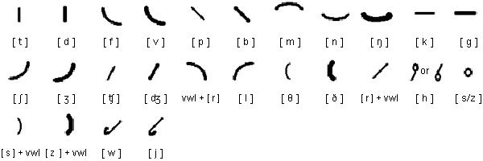

Pitman vowels
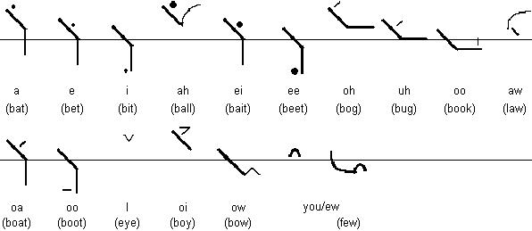

Pitman abbreviations

Sample text in Pitman
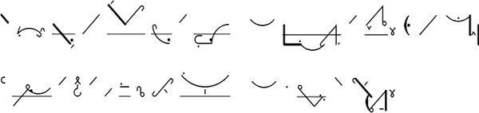

Translation

All human beings are born free and equal in dignity and rights. They are endowed with reason and conscience and should act towards one another in a spirit of brotherhood.
(Article 1 of the Universal Declaration of Human Rights)

Gregg Shorthand

Gregg was invented by John Robert Gregg (1867-1948) and was first published in 1888. Since then many different versions have appeared, including some for languages other than English. Gregg is still used, particularly in the USA.

Notable features

Gregg is phonetic: it records the sounds of speech rather than the spelling. For example, the sound [f] in form, elephant and rough is written in the same way for each word.Vowels are written as hooks and circles on the consonants.

Gregg consonants & vowels
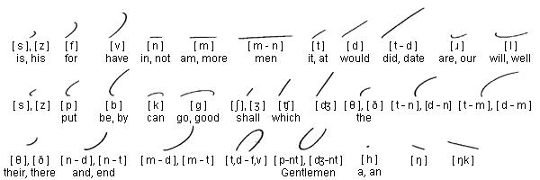

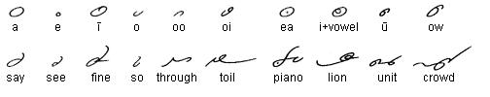

Gregg punctuation
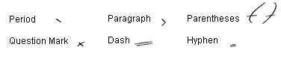

Gregg sample text
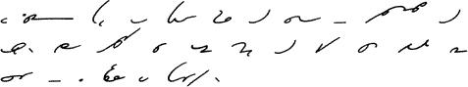

Translation

All human beings are born free and equal in dignity and rights. They are endowed with reason and conscience and should act towards one another in a spirit of brotherhood.

(Article 1 of the Universal Declaration of Human Rights) Gregg illustrations provided by Andrew Owen.

Tower of Babel in Gregg Shorthand

BLISS WORDS
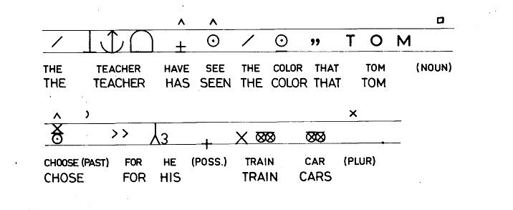

BLISS-CHARACTER

A basic ―building block‖ of Blissymbolics to be encoded as an individual indivisible unit.

This can be called character or Blissymbolics character when context requires. Bliss-characters may appear alone with their basic semantic meanings. Bliss-characters may also appear combined with other Bliss-characters to form other words. Examples:
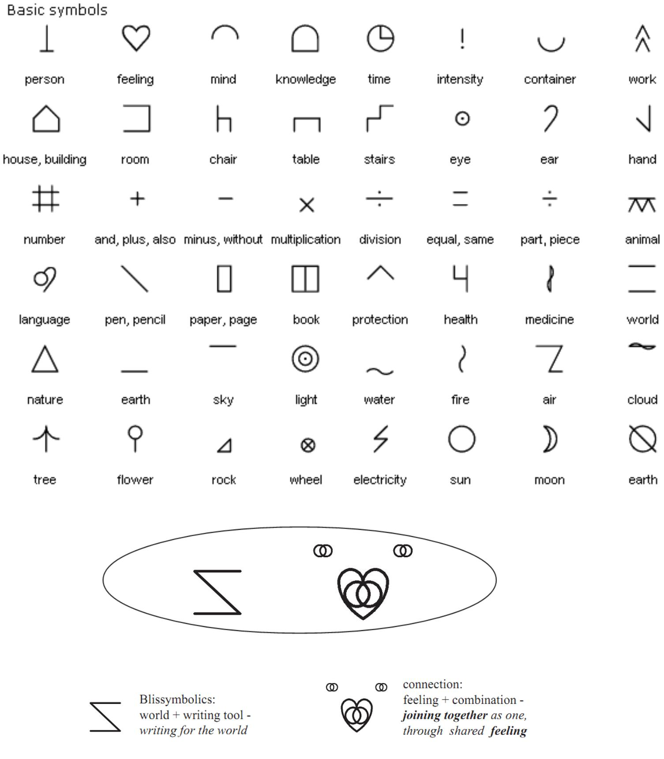

BLISSYMBOLICS

Blissymbolics is a communication system originally developed by Charles K. Bliss (1897 - 1985) for the purpose of international communication. It was first applied to the communication of children with physical disabilities by an interdisciplinary team led by Shirley McNaughton at the Ontario Crippled Children's Centre (now the Bloorview MacMillan Centre) in 1971.

The Blissymbolics language is currently composed of over 4,000 graphic symbols. Each symbol or Bliss-word is composed of one or more Bliss-characters which can be combined and recombined in endless ways to create new symbols. Bliss -words can be sequenced to form many types of sentences and express many grammatical capabilities. Simple shapes are used to keep the symbols easy and fast to draw and because both abstract and concrete levels of concepts can be represented, Blissymbolics can be applied both to children and adults and are appropriate for persons with a wide range of intellectual abilities.

Blissymbols:

are quick and easy to learn

can be used at a pre-reading level but are sophisticated enough to allow expression of thoughts, ideas and feelings
can be expanded as ability grows

Some symbols are pictographs – they look like the things they represent:

house wheel sun electric

Some symbols are ideographs - they represent ideas:

mind giving knowledge

Blissymbols can be combined to create additional meanings:

wheel and sun equals machine

SEMANTOGRAPHY OF BLISS

LOGICAL WRITING FOR ILLOGICAL WORLD
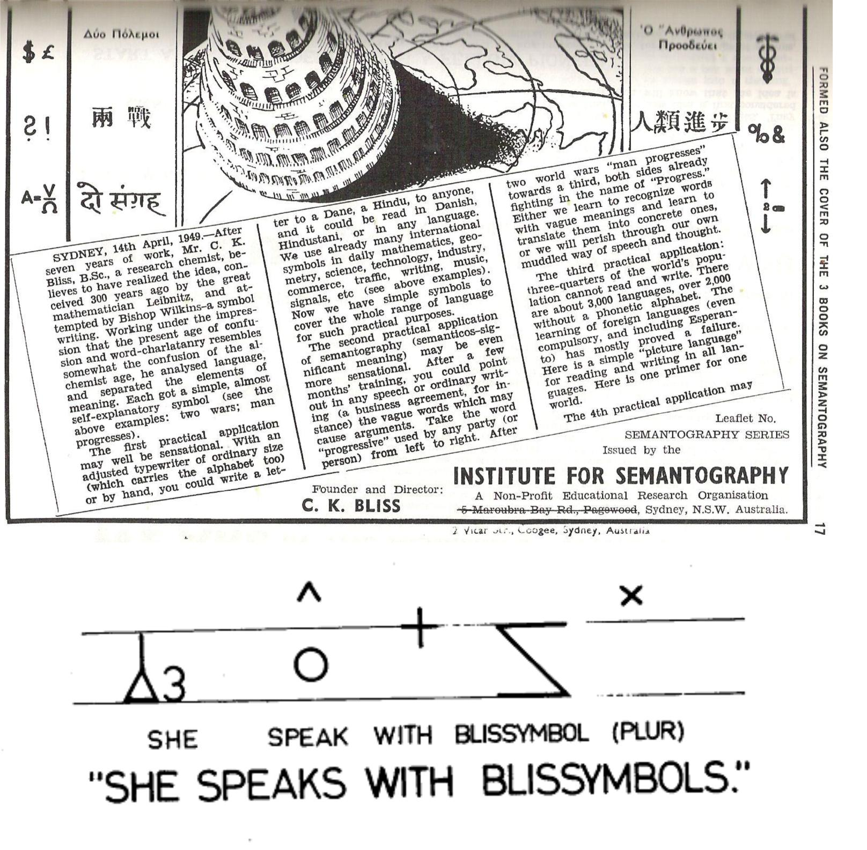

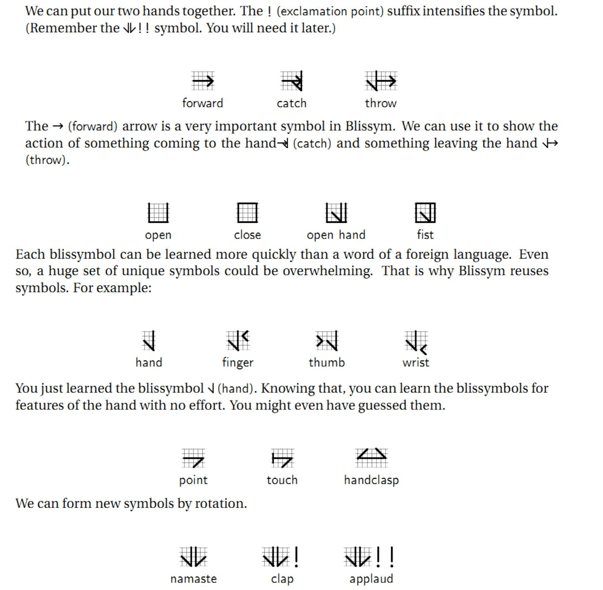

44

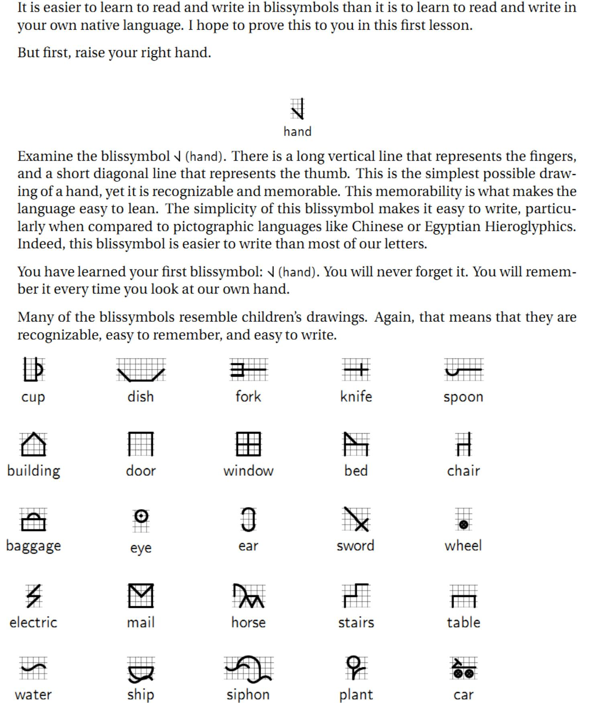

45

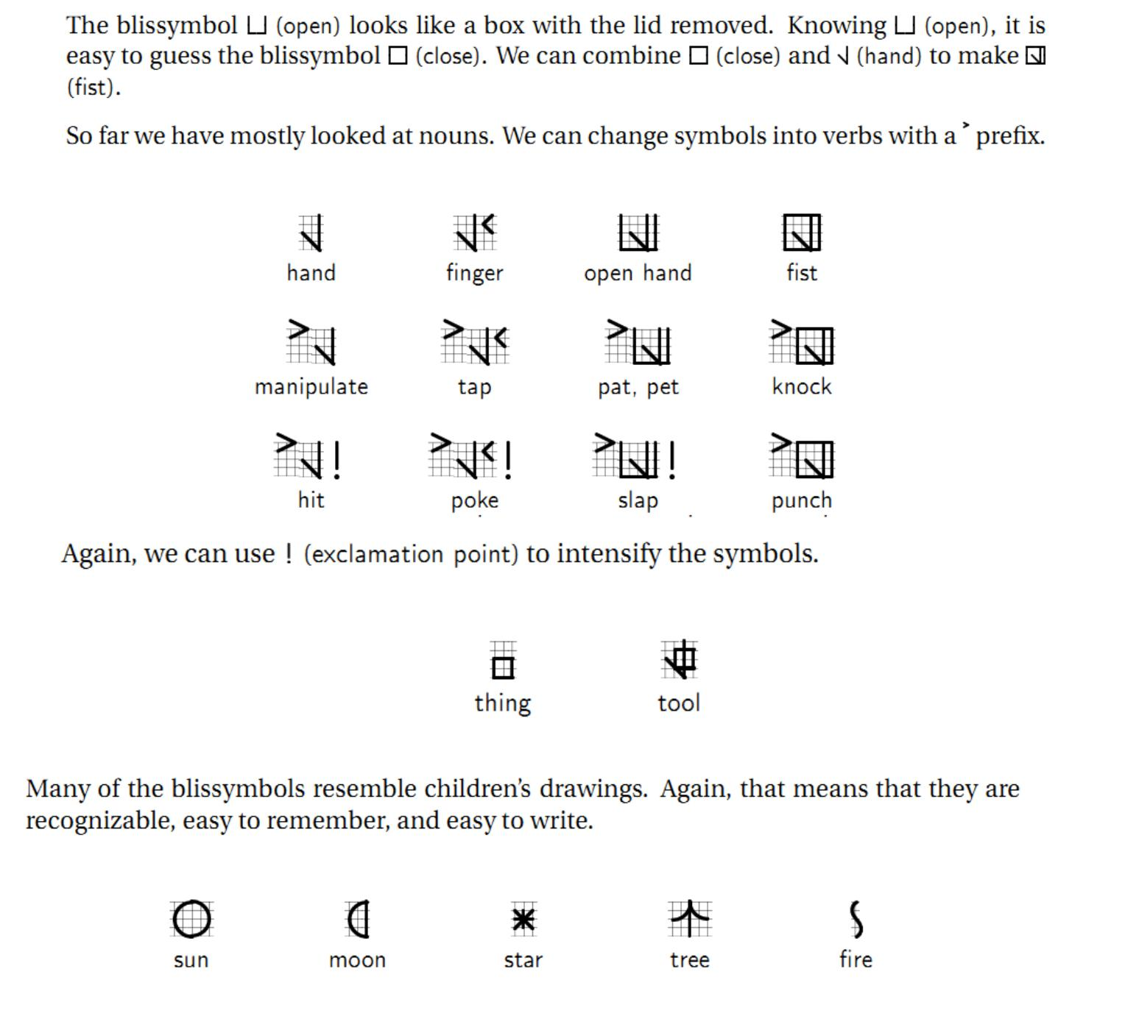

46

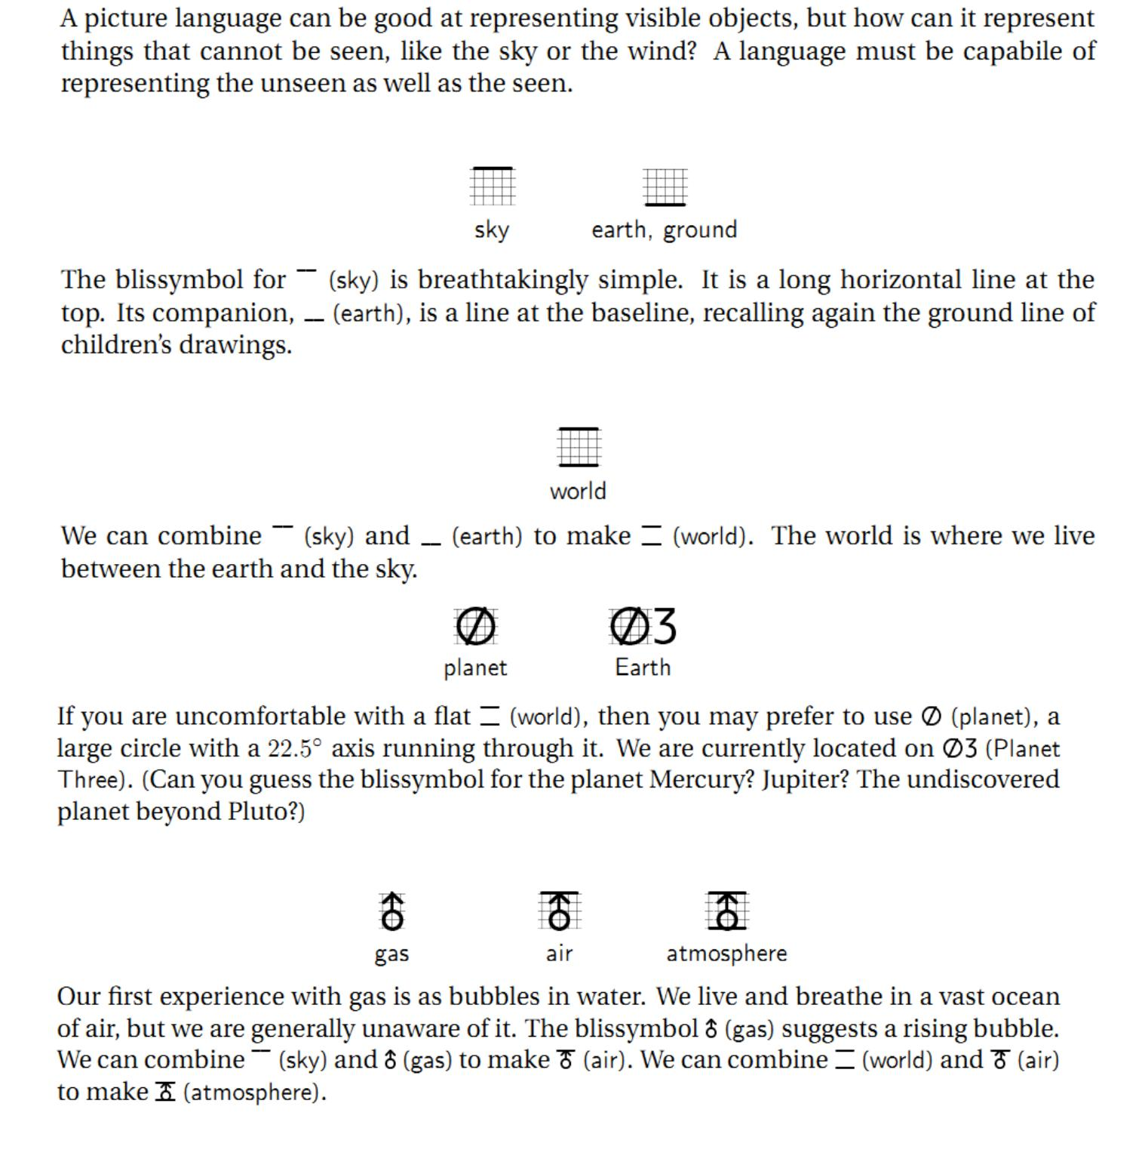

47

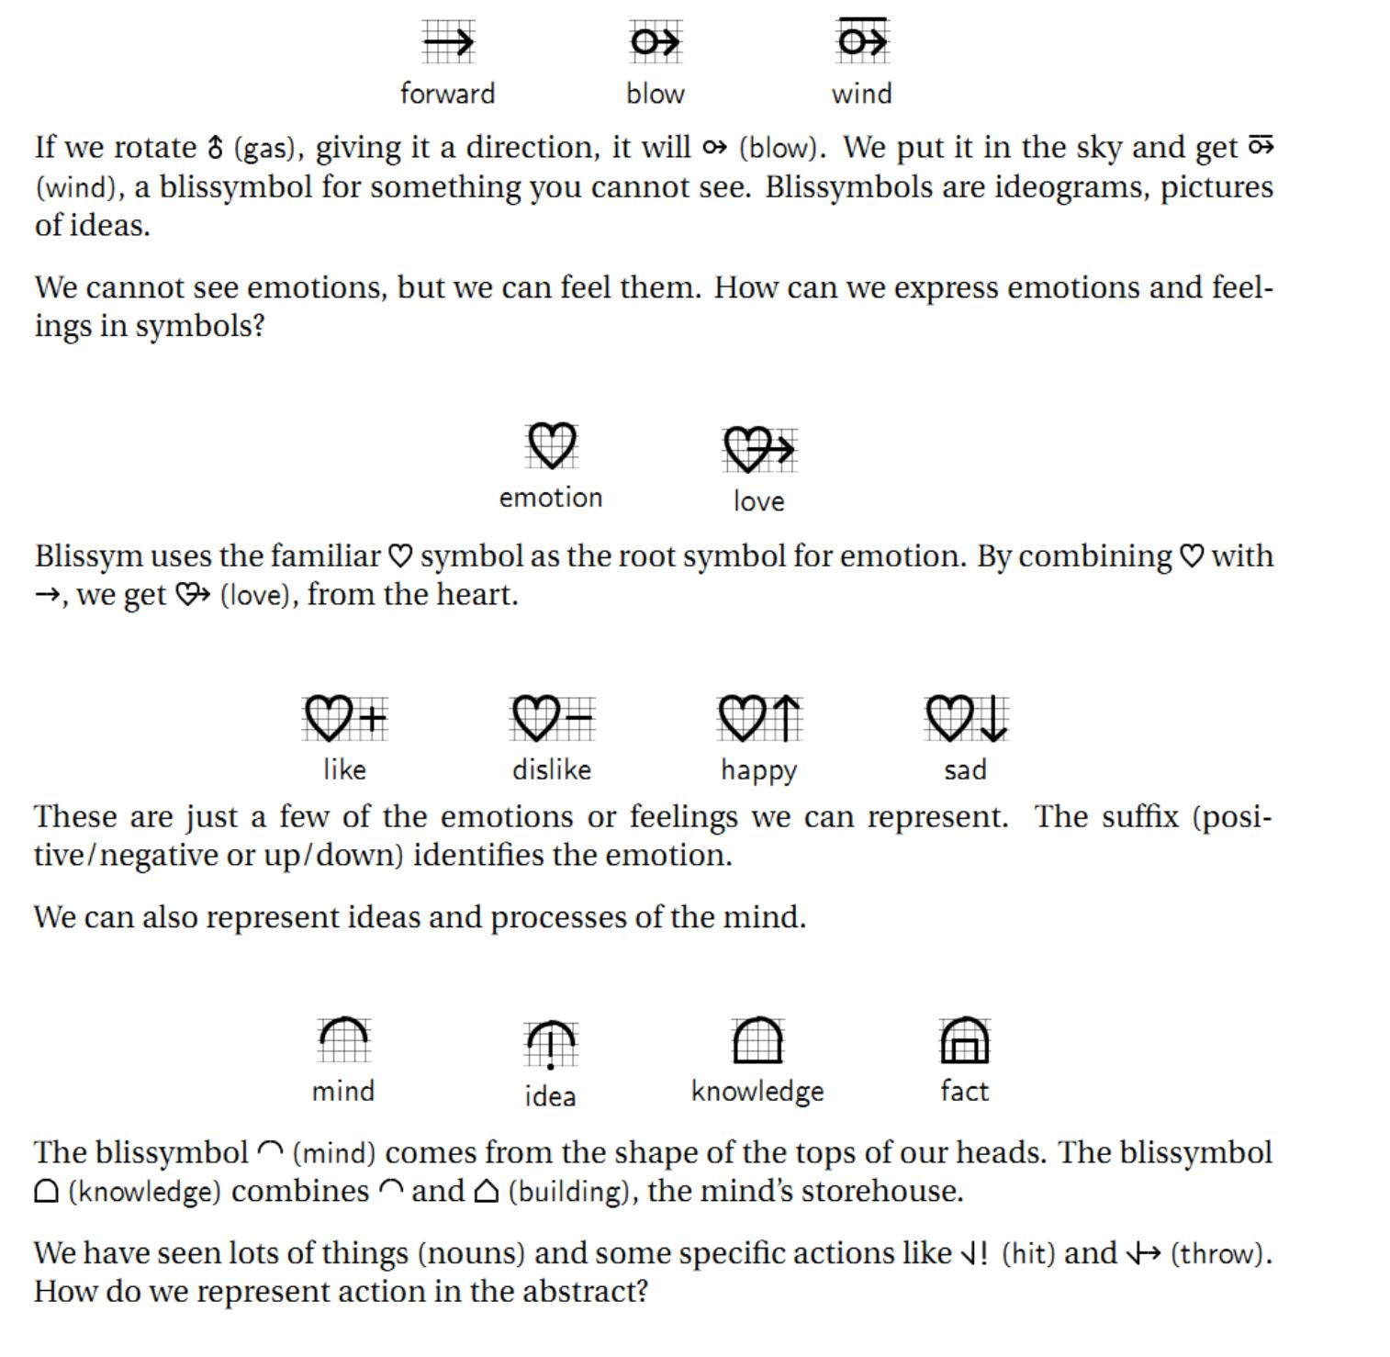

48

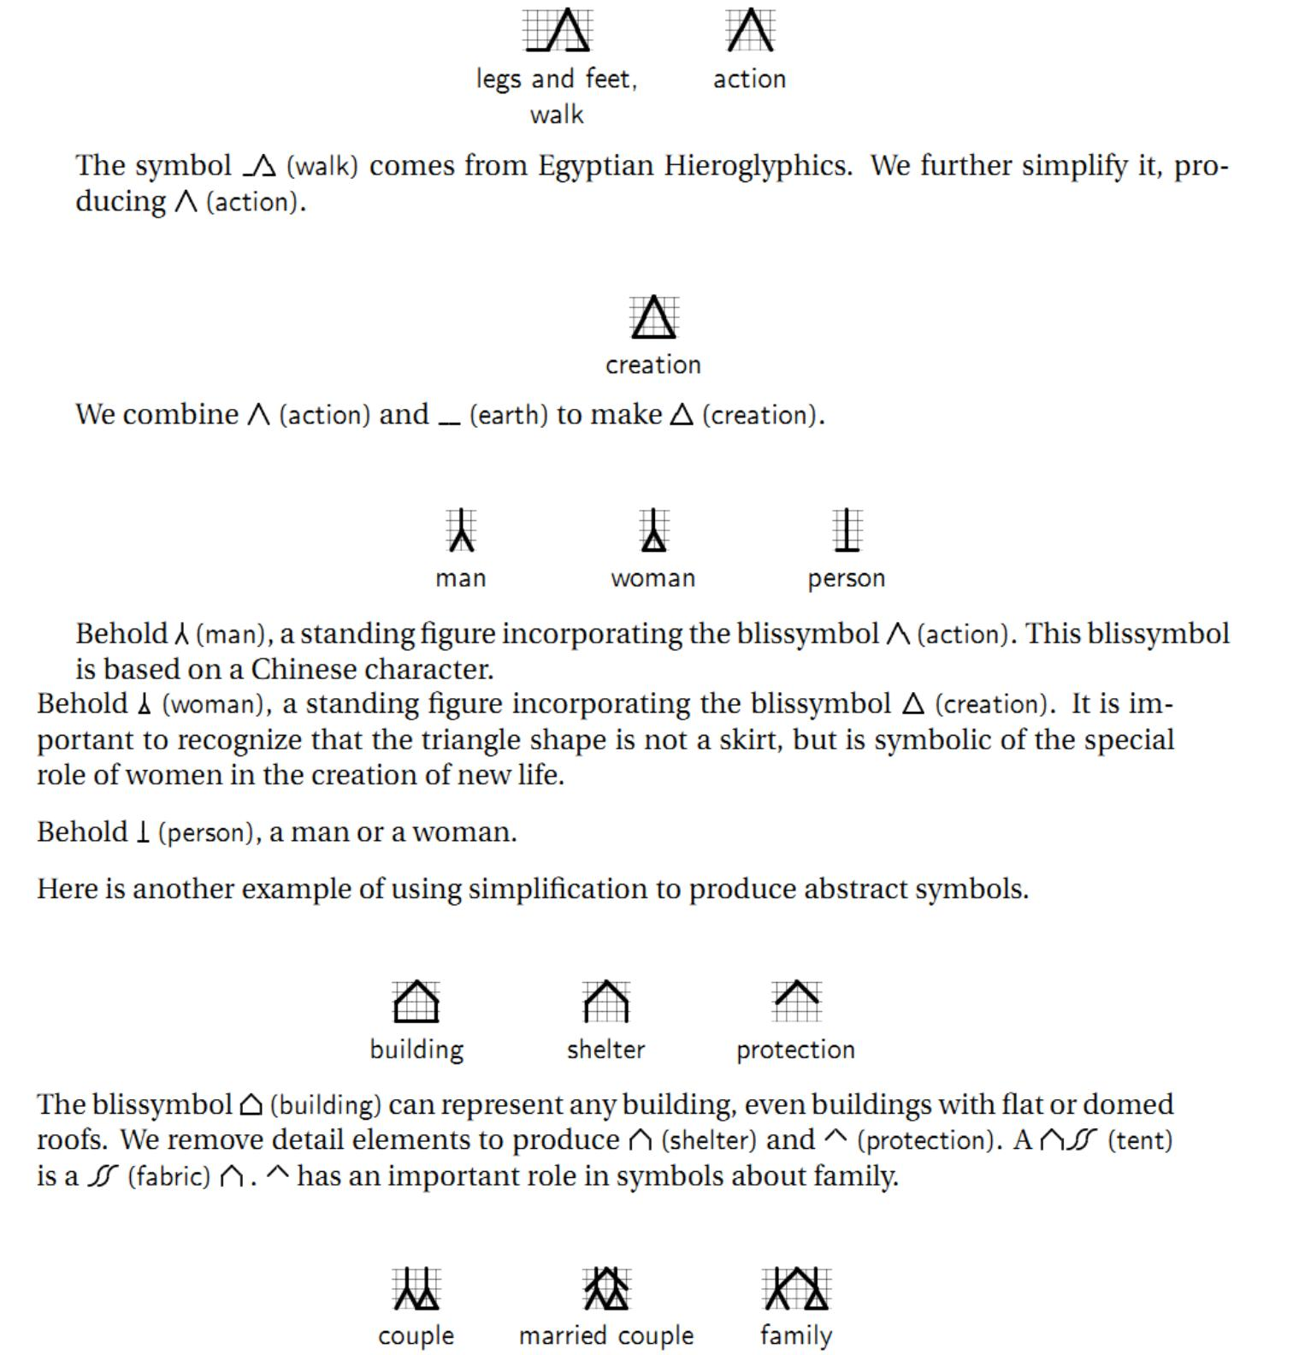

49

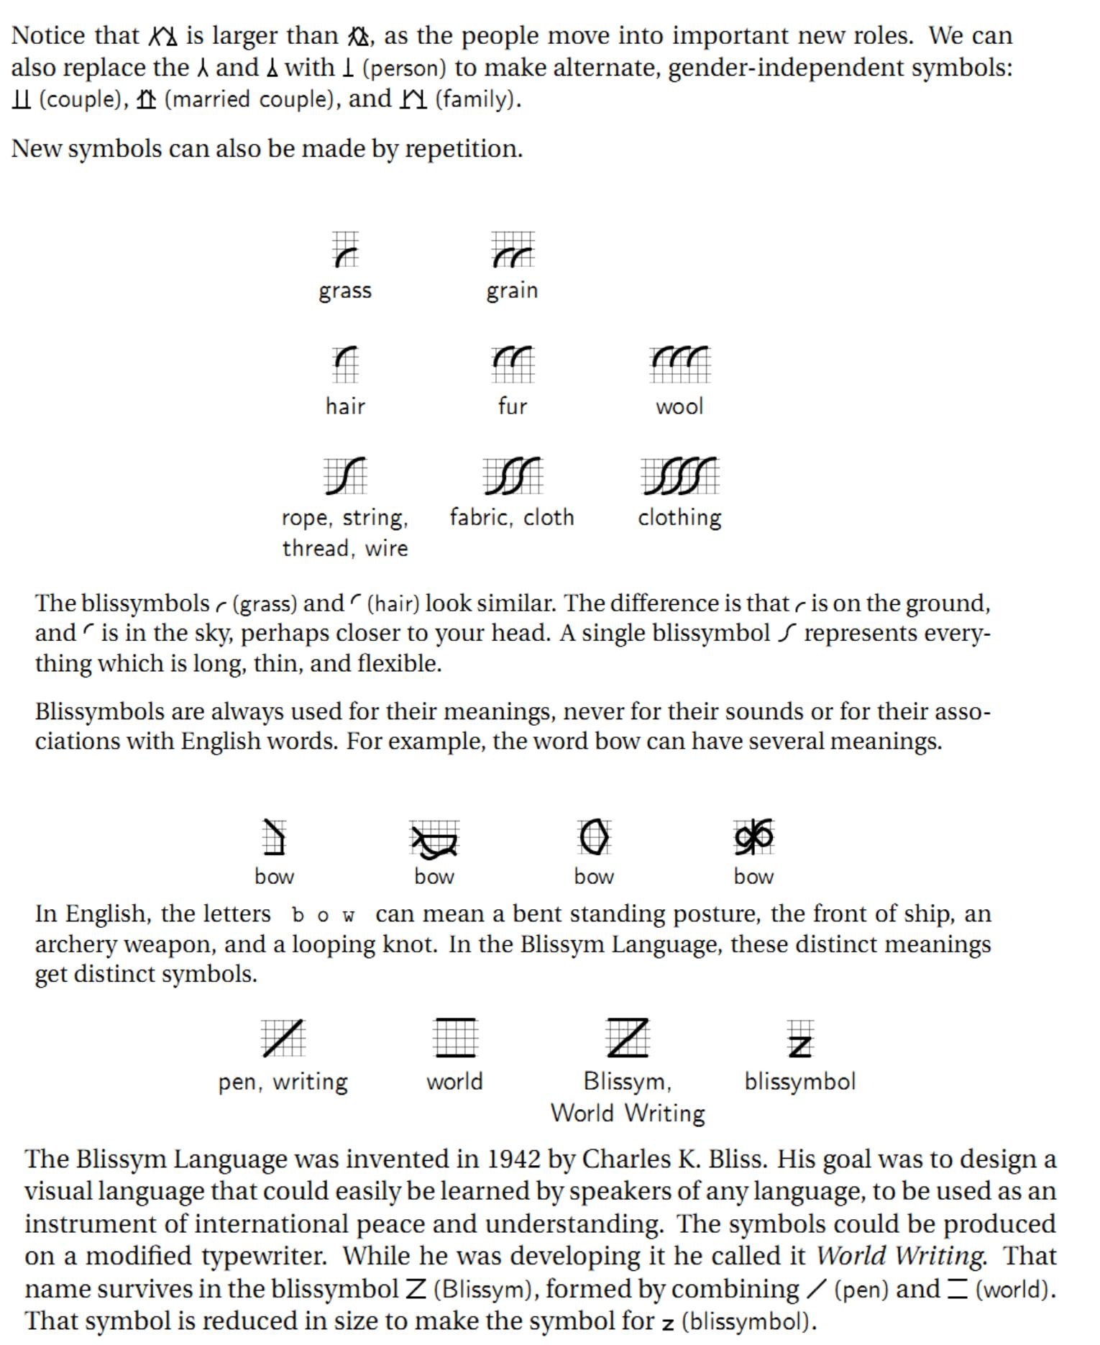

50

The Cornell Method

The Cornell method provides a systematic format for condensing and organizing notes without laborious recopying. After writing the notes in the main space, use the left - hand space to label each idea and detail with a key word or "cue."

Method: take down information in the notes area. When the instructor moves to a new point, skip a few lines. Complete phrases and sentences as much as possible. For every significant bit of information, write a cue in the left margin. To review, cover your notes with a card, leaving the cues exposed. Say the cue out loud, then say as much as you can of the material underneath the card.

When you have said as much as you can, move the card and see if what you said matches what is written. If you can say it, you know it. The format provides the perfect opportunity for following through with the 5 points of note-taking. Here they are:

- Record. During the lecture, record in the main column as many meaningful facts and ideas as you can. Write legibly.

- Reduce. As soon after as possible, summarize these ideas and facts concisely in the Recall Column. Summarizing clarifies meanings and relationships, reinforces continuity, and strengthens memory. Also, it is a way of preparing for examinations gradually and well ahead of time.

- Recite. Now cover the column, using only your jottings in the Recall Column as cues or "flags" to help you recall, say over facts and ideas of the lecture as fully as you can, not mechanically, but in your own words and with as much appreciation of the meaning as you can. Then, uncovering your notes, verify what you have said. This procedure helps to transfer the facts and ideas of your long term memory.

- Reflect. Reflective students distill their opinions from their notes. They make such opinions the starting point for their own musings upon the subjects they are studying. Such musings aid them in making sense out of their courses and academic experiences by finding relationships among them. Reflective students continually label and index their experiences and ideas, put them into structures, outlines, summaries, and frames of reference. They rearrange and file them. Best of all, they have an eye for the vital-for the essential. Unless ideas are placed in categories, unless they are taken up from time to time for re-examination, they will become inert and soon forgotten.

- Review. If you will spend 10 minutes every week or so in a quick

review of these notes, you will retain most of what you have learned, and you will be able to use your knowledge currently to greater and greater effectiveness. Advantages: Organized and systematic for recording and reviewing notes. Easy format for pulling out major

concept and ideas. Simple and efficient. Saves time and effort. ―Do - it-right-in-the-first-place system‖. Disadvantages: None.

The Outlining Method

Dash or indented outlining is usually best when the information which is most general begins at the left with each more specific group of facts, indented with spaces to the right. The relationships between the different parts are carried out through indenting. No numbers, letters, or Roman numerals are needed.

Method: Listening and then write in points in an organized pattern based on space indention. Place major points farthest to the left. Indent each more specific point to the right. Levels of importance will be indicated by distance away from the major point.

Indention can be as simple as or as complex as labelling the indentions with Roman numerals or decimals. Markings are not necessary as space relationships will indicate the major/minor points.

Advantages: Well-organized system if done right. Outlining records content as well as relationships. It also reduces editing and is easy to review by turning main points into questions.

Disadvantages: Requires more thought for accurate organization. This system may not show relationships by sequence when needed. It doesn‘t lend to diversity of a review attach for maximum learning and question application. This system cannot be used if the lecture is too fast.

When to Use: the outline format can be used if the lecture is presented in outline organization. This may be either deductive (regular outline) or inductive (reverse outline where minor points start building to a major point). Use this format when there is enough time in the lecture to think about and make organization decisions when they are needed. This format can be most effective when your note taking skills are super and sharp and you can handle the outlining regardless of the note taking situation.
Example –

Extrasensory perception

-definition: means of perceiving without use of sense organs.

-three kinds –

-telepathy: sending messages

-clairvoyance: forecasting the future

-psychokinesis: perceiving events external to situation

-current status –

-no current research to support or refute

-few psychologists say impossible

The Mapping Method

Mapping is a method that uses comprehension/concentration skills and evolves in a notetaking form which relates each fact or idea to every other fact or idea. Mapping is a graphic representation of the content of a lecture. It is a method that maximizes active participation, affords immediate knowledgeas to its understanding, and emphasizes critical thinking.

Advantages: This format helps you to visually track your lecture regardless of conditions. Little thinking is needed and relationships can easily be seen. It is also easy to edit your notes by adding numbers, marks, and color coding. Review will call for you to restructure thought processes which will force you to check understanding. Review by covering lines for memory drill and relationships. Main points can be written on flash or note cards and pieced together into a table or larger structure ata later date.

Disadvantages: You may not hear changes in content from major points to facts. When to Use: Use when the lecture content is heavy and well-organized. May also be used effectively when you have a guest lecturer and have no idea how the lecture is going to be presented.
Example –
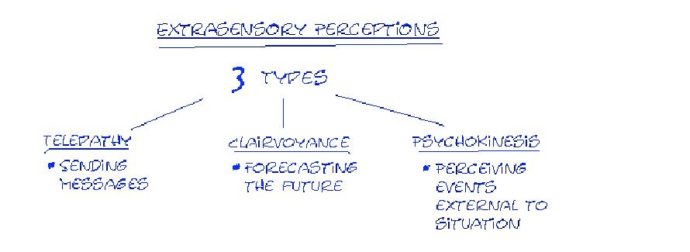

Завдання для підсумкової роботи

Проведіть смисловий аналіз тексту, запишіть вертикально, перекладіть:
Глава тимчасової адміністрації Афганістану закликав світове співтовариство допомогти у відбудові його країни, зруйнованої багаторічною війною. У своїй промові в Токіо напередодні відкриття конференції з проблем відбудови Афганістану, він зазначив, що його країні необхідні кошти для того, аби налагодити нормальне життя та стати повноцінним членом міжнародного співтовариства. Голова тимчасової адміністрації зазначив також, що нова афганська влада має намір зробити внесок у боротьбу з міжнародним тероризмом.
Під час його візиту до Саудівської Аравії влада цієї країни пообіцяла надати Афганістану 20 мільйонів доларів для термінової допомоги. Німеччина надасть 280 мільйонів доларів у найближчі 4 роки. За оцінками ООН, для відбудови Афганістану необхідно щонайменше 9 мільярдів доларів упродовж 5 років.
З Токіо глава афганського уряду планує відбути до Вашингтону, де він зустрінеться з президентом США, а також виступить перед конгресменами. Раніше уряд США заявив про надання Афганістану допомоги у розмірі 50 мільйонів доларів.

- Translate this text into English using the prompts in brackets:
Коли клієнти віддають перевагу марці Alfa Romeo, то керуються аж ніяк не практичними міркуваннями. (buyers; anything but)
Цінується вишуканий стиль, спортивний характер і легендарний родовід. (sporty personality; legendary pedigree)
Цю модель представили на 68-му Туринському світосалоні.
Нова міланська модель поєднала в собі емоційний дизайн з помірними розмірами автомобіля (довжина 4.16 м, ширина 1.7 м) (exciting design, moderate size)
Інженери підкреслили спортивний дух та амбіції, притаманні Alfa Romeo. (sporty spirit)
147-а модель адресована тим, кому потрібен недорогий «універсальний» спортивний автомобіль, що вражає дизайном. (to target; with strikingly good looks)
Особливістю моделей фірми були блискучі їздові властивості, на порядок вищі за прийняті для цього класу. (category-topping road performance; hallmark)
- Make an “at sight” translation of the text:
Support for military action against Iraq has slumped to its lowest since Tony Blair first seriously raised the prospect of war in August, according to the results of this week’s poll.
Approval for a military attack on Iraq has fallen six points, from 38% to 32%, in the past week demonstrating that support melts away as the prospect of war appears to recede.
Opposition to the war has, however, increased slightly over the past week – up one point to 41%. The main swing in opinion has been the move from those who support military action to those who are skeptical. The proportion of those who replied that they “don’t know” whether military action is justified is up from 21% to 27%.
- Translate the following into English:
    - Керовані ракети виробляють з початку війни.
    - Струм проходить по дротах.
    - Залізо – добрий провідник тепла.
    - Супроводіть мене, будь ласка, до оперного театру.
    - Уряд видав директиву.
    - Доктор Спок – відомий знавець з виховання дітей.
    - Він провів церемонію з елегантністю, вмінням і тактом.
    - Диригент підняв паличку, і оркестр затих.
    - Ви ведіть, а я піду слідом за вами.
    - Направте його негайно до мого офісу.

